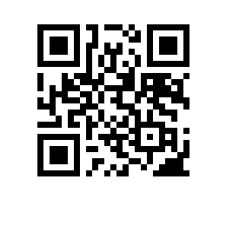
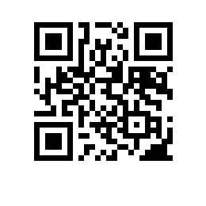

Об утверждении состава аттестационной комиссии и секретаря аттестационной комиссии на 2023/2024 учебный год для образовательной программы «Системное программирование» факультета компьютерных наук

ПРИКАЗЫВАЮ:

- Утвердить аттестационную комиссию и секретаря аттестационной комиссии для образовательной программы магистратуры «Системное программирование», направления подготовки «09.04.04 Программная инженерия», факультета компьютерных наук, очной формы обучения в следующем составе:
председатель - Петренко А.К., д.ф.-м.н., профессор базовой кафедры «Системное программирование» Института системного программирования РАН,
члены комиссии:
- Аветисян А.И., д.ф.-м.н., профессор базовой кафедры «Системное программирование» Института системного программирования РАН,
- Гринкруг Е.М., к.т.н., профессор департамента программной инженерии,
секретарь - Плужникова И.Г., начальник отдела сопровождения магистерских программ.

Заместитель декана А.А. Мицюк

